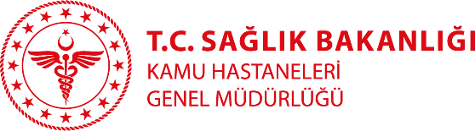
MERSİN ŞEHİR EĞİTİM VE ARAŞTIRMA HASTANESİ
ÖZGEÇMİŞ

FOTOĞRAF

Uzm. Dr. Demet KATAR
Branşı: Radyoloji
Yabancı Diller:İngilizce
Klinik: Radyoloji

Tıbbi ilgi ve uzmanlık alanları:
Radyoloji

Eğitimi:
Çukurova Üniversitesi Adana Tıp Fakültesi (Lisans)
Mersin Üniversitesi Tıp Fakültesi Radyoloji Kliniği (Uzmanlık)
Çalışılan Kurumlar:
Mersin Şehir Eğitim ve Araştırma Hastanesi

Yayınlar:

